Ilustracje do opowiadania „Koncert” 13.V.2020 opr. Lucyna Kosik
Waltornia Puzon
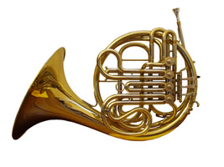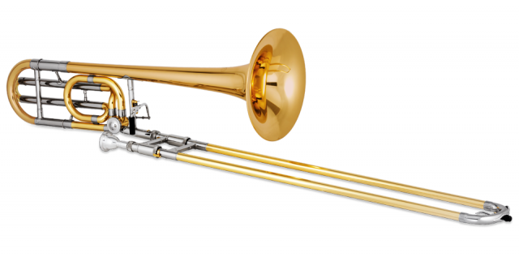

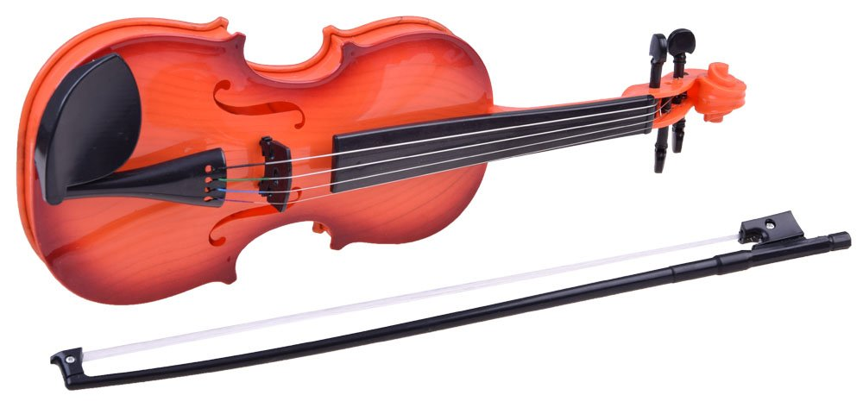
Klarnet Skrzypce

Basetla Bałałajka

